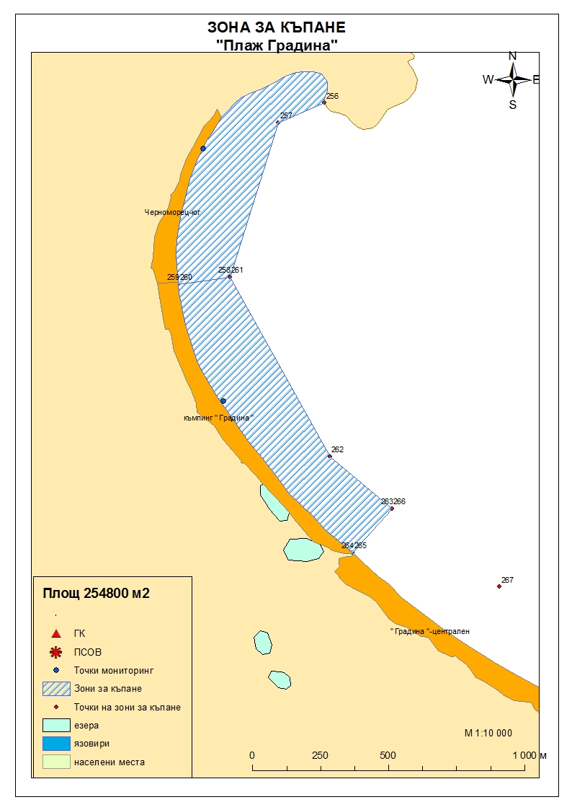
ЗОНА ЗА КЪПАНЕ № BG3412181178002024 Плаж к-г "Градина" гр.Черноморец

Класификация на водата за къпане
На база на резултатите от провеждания мониторинг на качествата на водата за къпане в зоната за последните четири години,съгласно изискванията на европейското законодателство, като водата може да бъде класифицирана в следните категории:

Мястото е идентифицирано като зона за къпане в Европейския съюз с пункт за вземане на проби, посочен на картата - Плаж къмпинг "Градина" гр.Черноморец - пред входа на къмпинга.

При провеждания мониторинг на водите за къпане до 2011г. не е установено превишаване на задължителните стойности по изследваните микробиологични показатели.
Кратковременно замърсяване на водата за къпане може да настъпи при интензивни дъждове, като се очаква то да продължи около 1-2 дни, в зависимост от продължителността и количеството на валежите. При определени условия (течения) е възможно качеството на водите в зоната да бъде повлияно от заустените води на канализацията на гр. Созопол.
Компетентен орган: Регионална здравна инспекция – Бургас
телефони за сигнали: 056 807412, 056/ 816262
Интернет адрес на профила на водата за къпане: http://www.rzi-burgas.com/
Общо описание на зоната за къпане
В Зона за къпане „Плаж к-г "Градина" гр.Черноморец” е включен Плаж к-г "Градина" гр.Черноморец. Разположен е на около 4 км. западно от гр.Созопол и на около 2 км. южно от гр.Черноморец, пред къмпинг „Градина”. Дължина на бреговата линия 1300м.
Зоната за къпане е с полегат бряг, покрит с пясък. Често се променя дълбочината на зоната за къпане според морските течения.

ОТЛИЧНО

ДОБРО

ЗАДОВОЛИТЕЛНО

НЕЗАДОВОЛИТЕЛНО

Поле за поставяне временна забрана и предупреждения относно безопасността за ползване на водата за къпане

